Дата: 31.01.22

Клас: 3 – Б

Предмет: укр. мова

Вчитель: Лисенко О. Б.

Тема: **Розпізнаю прикметники**

**Мета**: поглибити знання про прикметники, вчити розпізнавати прикметники в реченні, вміти ставити питання, добирати антоніми, виконувати завдання за зразком; розвивати критичне мислення, увагу, спостережливість, пам'ять, усне і писемне мовлення; удосконалювати навички письма; формувати компетентність спілкуватися рідною мовою, соціальну, громадянську компетентності; виховувати повагу до рідної мови, до традицій своєї країни.

**Хід уроку**

**Користуйтеся презентацією під час опрацювання даної теми уроку.**

***В кінці презентації за слайдом ви можете перевірити правильність виконання завдань.***

**1. Організаційний момент.**

***Приготуйте, будь ласка, все, що потрібно для уроку: підручник, зошит, ручку, олівці.***

***Старанно працюйте. Не забувайте робити хвилинки відпочинку та релаксації під час уроку.***

**2. Актуалізація опорних знань**

***1) Вправа «Асоціативний кущ» до слова «свято», відповідно до запитань.***

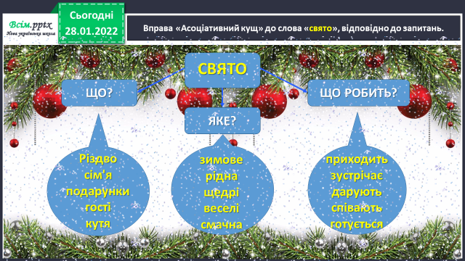

***2) Хвилинка каліграфії.***

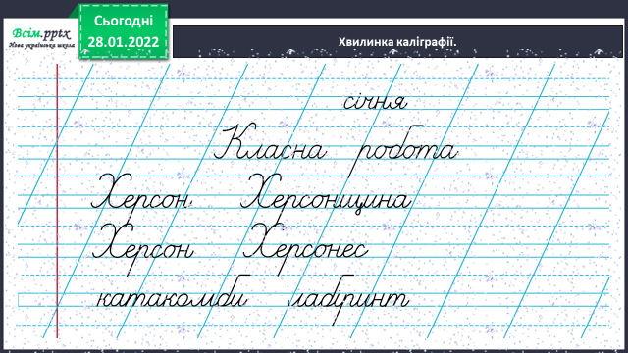

***3) Гімнастика для очей.***

[***https://www.youtube.com/watch?v=u_fLRqqJ59E***](https://www.youtube.com/watch?v=u_fLRqqJ59E)

**3. Повідомлення теми уроку.**

- Яку частину мови вивчали на попередніх уроках?

- Яка роль іменника у нашому мовленні?

- Іменник є дуже важливою частиною мови, бо він називає всі предмети і явища навколишньої дійсності. Та чи можемо ми в нашому житті обійтися тільки іменниками?

- Сьогодні до нас на урок завітав друг іменника — прикметник.

**4. Сприймання й усвідомлення нового матеріалу.**

1) **Вправа 1.** *Прочитай текст. Визнач, до якої частини мови відносяться виділені слова. Обґрунтуй свою думку.*

**Вправа 2**. Знайди в тексті ***слова, які характеризують виділені іменники***. Запиши утворені сполучення слів за зразком.

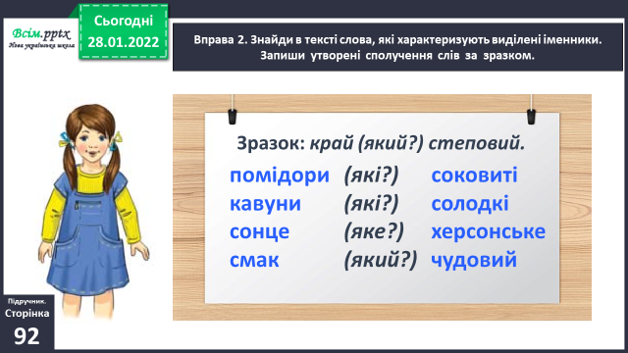

**2) Проведи дослідження.**

**Прочитай і запам'ятай ПРАВИЛО ст. 92!**

**5. Узагальнення й систематизація отриманих знань.**

1)**Вправа 3.** Прочитай текст. **Випиши в колонку виділені слова**.

**Добери до них прикметники** і **запиши** в другу колонку.

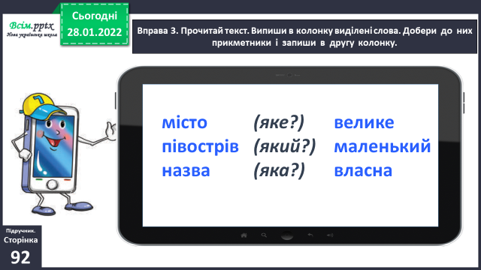

2) **Вправа 4-5 - 6.** **Прочитай**, що дізнався про Херсон Щебетунчик.

Поясни, як розумієш слово катакомби. Перевір себе за словником.

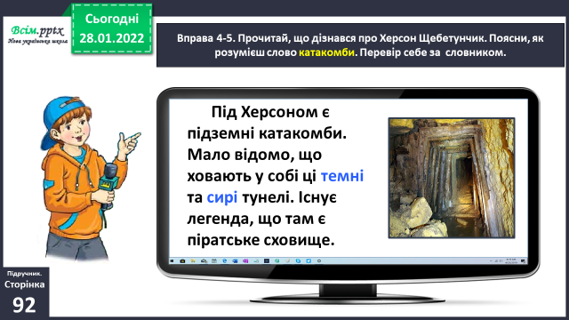

**Спиши текст про катакомби**.

***Підкресли прикметники хвилястою лінією.***

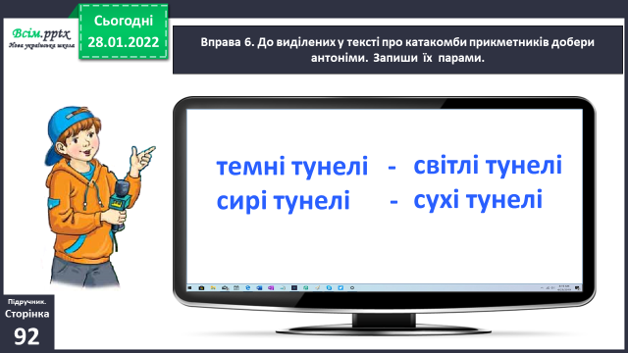До виділених у тексті про катакомби прикметників **добери антоніми**. **Запиши їх парами.**

**3) Вправа 8.** **Випиши** з поданих слів прикметники.

**Підкресли** ті, якими можна описати Херсон.

**6. Підсумок.**

1) Вправа «Загадкові листи».

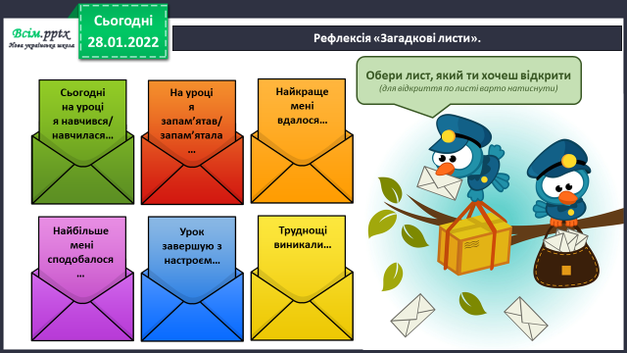

2) **Домашнє завдання.**

**Вправа 7.** Прочитай, що дізналася Родзинка про Херсон.

Доповни її розповідь прикметниками з довідки і запиши в зошит.

Вивчити правило про прикметник ст. 92.